**Энергетики напоминают: запрещается ловить рыбу в охранных зонах ЛЭП**

В Поморье начался активный сезон открытой воды. Специалисты Архангельского филиала «Россети Северо-Запад» напоминают любителям ловли рыбы: только соблюдение правил безопасной рыбалки поможет избежать опасности и в случае чрезвычайной ситуации спасти Вашу жизнь и жизни окружающих.

Одна из самых частых причин несчастных случаев с рыбаками – удар током во время прохода под линией электропередачи с поднятым удилищем. Необязательно прикасаться к токоведущим частям, чтобы получить смертельный удар. Приближение к проводу на расстояние менее 1,5 м – уже смертельно опасно.

Угрозу жизни и здоровью рыбаков представляет нарушение границ охранных зон ВЛ в местах их пересечения с водоемами. Охранная зона в зависимости от напряжения ЛЭП составляет от 2 до 55 метров. Электротравма неизбежна, если любитель рыбной ловли коснется провода при забросе наживки, причем как с берега, так и с лодки на воде.

Особенно опасно рыбачить в охранной зоне ЛЭП в грозу. Удочка, как любой высокий одиноко стоящий предмет, может притягивать удар молнии. Поэтому при приближении грозы необходимо немедленно уйти как можно дальше от береговой линии. Удар молнии может распространяться вокруг водоема в радиусе до 100 метров. Влажность воздуха, мокрые снасти и близость притягивающих молнии линий электропередачи увеличивают шанс смертельного поражения.

При обнаружении обрыва проводов, искрения, повреждения опор, изоляторов, незакрытых или повреждённых дверей трансформаторных подстанций или электрических щитов, сорванных знаков необходимо незамедлительно сообщить по единому круглосуточному бесплатному телефону: 8-800-220-0-220.

[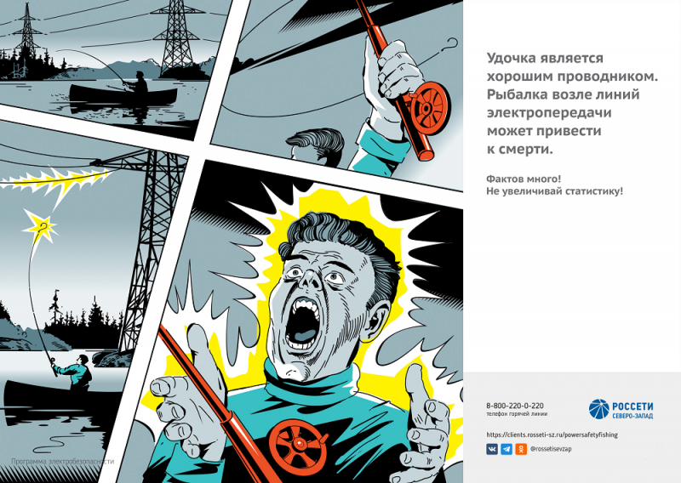](http://soiga.ru/tinybrowser/fulls/images/novosti/2023/03/plakat-rybalka-1.png)

[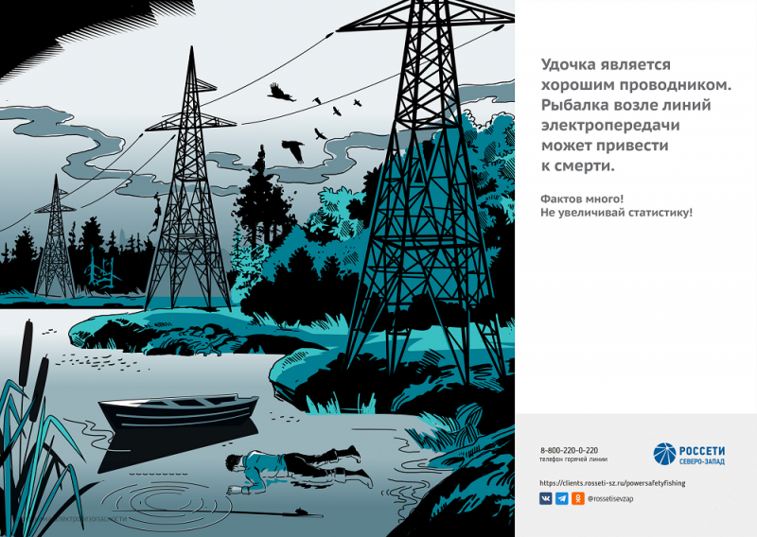](http://soiga.ru/tinybrowser/fulls/images/novosti/2023/03/plakat-rybalka-2.png)